Naklo, 8. 7. 2024
Strahinj 99, 4202 Naklo
Tel.: +386 4 277 21 00
E naslov: info@bc-naklo.si
www.bc-naklo.si
_
Objavljamo prosto delovno mesto:

Za določen čas z možnostjo zaposlitve za nedoločen čas, s polnim delovnim časom:

- VZDRŽEVALEC RAČUNALNIŠKE OPREME V, VI ali VII/1,

smer Računalništvo in Informatika.

Pisne prijave z dokazili o izpolnjevanju pogojev, potrdilo iz kazenske evidence, ki ga izdaja Ministrstvo za pravosodje (Sektor za izvrševanje kazenskih sankcij, naročite ga lahko tudi po elektronski pošti na naslovu: http://www.mp.gov.si) in potrdilo sodišča, da oseba ni v kazenskem postopku oz. zoper njo ni vložena pravnomočna obtožnica, ki ga izdaja sodišče na območju prijavljenega prebivališča pošljite do na naslov Biotehniški center Naklo, Strahinj 99, 4202 Naklo.
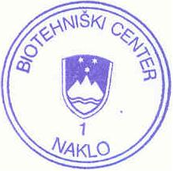 Dr. Marijan Pogačnik,
Direktor
